AY24 (Cierre 03/04/2020 $ 2.343)
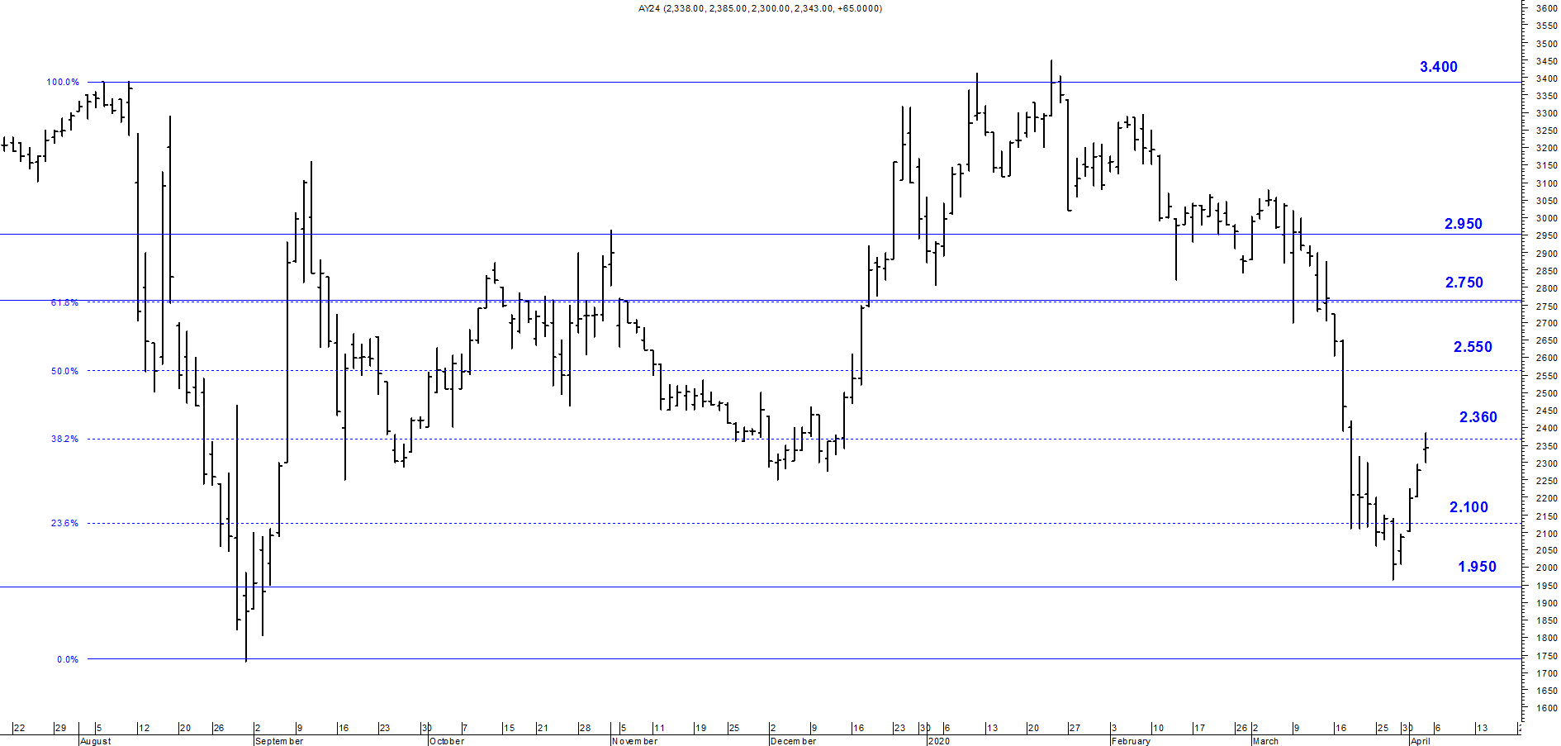
A la baja soporte en $ 2.100.
A la suba resistencia en $ 2.360.

AY24D (Cierre 03/04/2020 u$s 26.50)

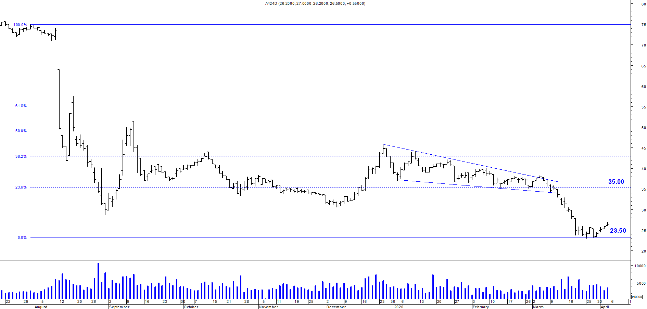

Resistencia us$ 35.00.
Soporte en us$ 23.50.

DICA (Cierre 03/04/2020 $ 3.649,00)
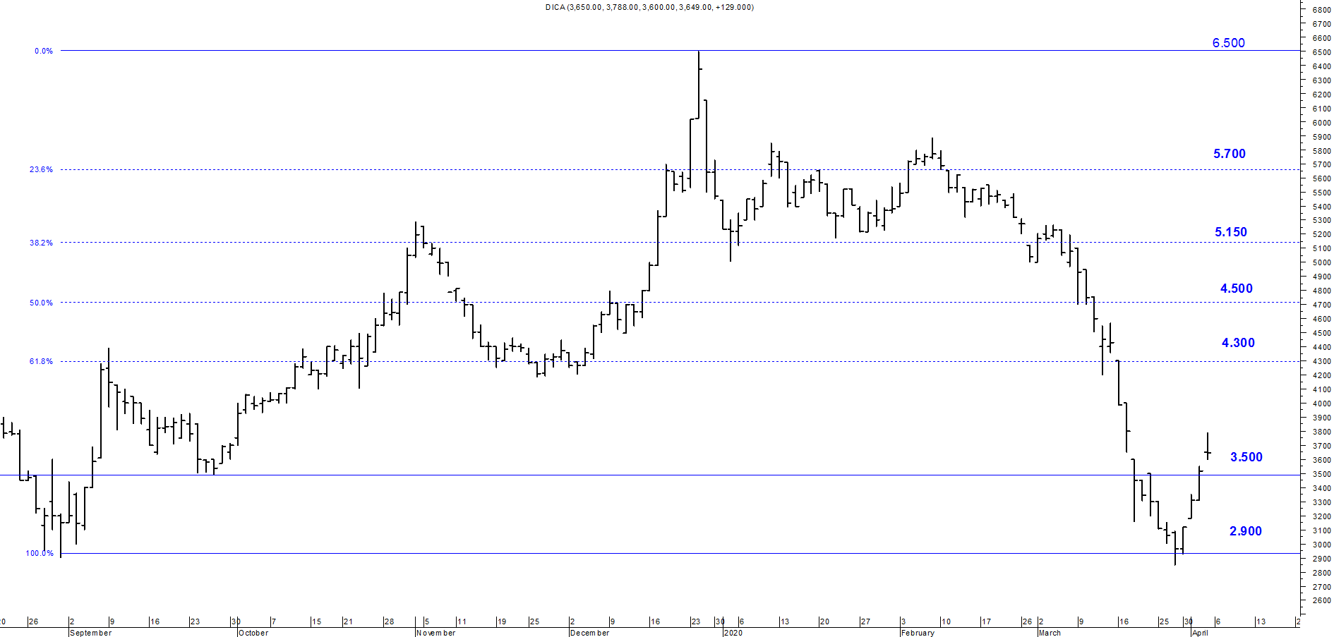
Soporte en $ 3.500.
Resistencia $ 4.300.

DICAD (Cierre 03/04/2020 us$ 41.40)
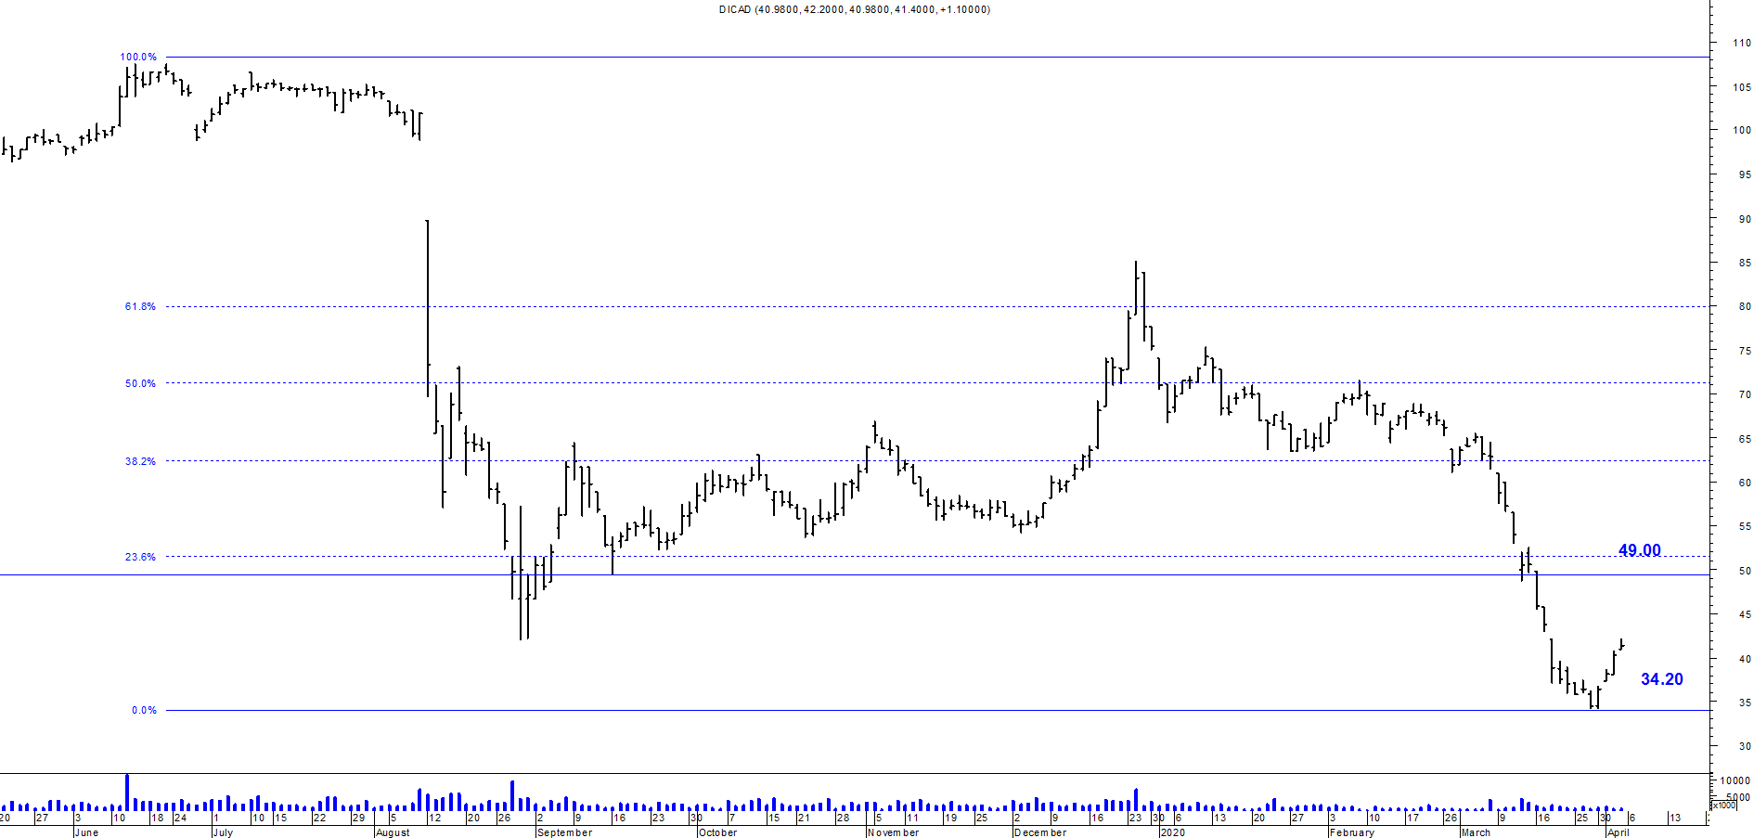

Resistencia us$ 49.00.
Soporte en us$ 34.20.

